a

27.7.2011

P R E S S E M I T T E I L U N G
9/2011

Heilbronner Traditionsunternehmen spendet 5 000 Euro
Autohaus Heermann und Rhein unterstützt Gaffenberg-Sanierung

Über eine Spende von 5.000 Euro kann sich die Kampagne „SOS Gaffenberg“ der Heilbronner Bürgerstiftung freuen. Marcus Rhein, einer der Geschäftsführer des Heilbronner Traditionsunternehmens Autohaus Heermann und Rhein, übergab jetzt einen Spendenscheck an Dietmar Fütterer, Vorstandsvorsitzender der Heilbronner Bürgerstiftung. „Seit mehreren Generationen fühlen wir uns dem Gaffenberg verbunden. Deshalb ist es für uns eine Herzensangelegenheit, die Sanierung von Europas größtem Wald- und Freizeitheim zu unterstützen“, erklärte Marcus Rhein. Sowohl seine Tochter als auch er und sein Bruder Ralf und dessen Kinder hätten herrliche Freizeiten auf dem Heilbronner „Kultberg“ erlebt. Da der große Sanierungsbedarf augenfällig sei, „ist es für uns selbstverständlich, dass wir dazu beitragen möchten, den Mythos Gaffenberg am Leben zu erhalten“, betonte Rhein.

„Wir hoffen“, so Fütterer, „dass bis zum Ende der Spendenaktion noch Spenden kommen, so dass wir das hochgesteckte Spendensumme von 900.000 Euro auch erreichen werden.“
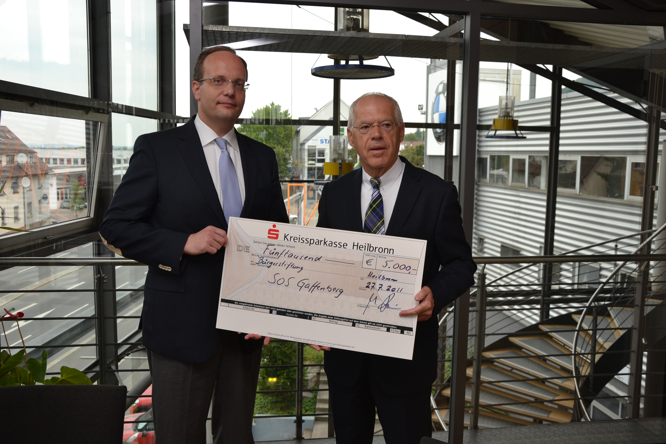

BU: Dietmar Fütterer (r.) freut sich über den Scheck von Marcus Rhein zugunsten der Spendenaktion „SOS Gaffenberg“. Foto: Knittel

Spendenkonten: Kreissparkasse Heilbronn Konto: 2008, BLZ 620 500 00;
Volksbank Heilbronn Konto: 350 000 000, BLZ 620 901 00
Baden-Württembergische Bank Konto: 200 27 07, BLZ 600 501 01
Vorstand: Dietmar Fütterer, Otto Egerter, Ekkehard Schneider;
Vors. d. Stiftungsrates: Oberbürgermeister Helmut Himmelsbach
www.heilbronner-buergerstiftung.de – e-mail: info@heilbronner-buergerstiftung.de

